中标标的
一、存在的问题
沿街建筑立面中主要存在以下几个问题。
①各种棚屋、建筑物和构筑物的违法搭建。不少商家为了竞争，争先恐后沿路开门面，为了尽可能得暴露门面，破坏沿路绿化，侵占绿地。同时“大拆违”拆除了违章建筑和构筑物后，将残缺和破旧的建筑和构筑物暴露在外。
②广告、招牌、楼招等随意无序。虽然说这些商业广告在一定程度上反映着一个城市繁荣，为一个地区的商业形象增添了活力，但过多的、无序的广告却也会带给人们视觉上的混乱和心理上的烦躁。根据理论，当建筑物上的招牌达到一定面积或一定数目，从视觉上对建筑物产生遮挡，将会取代建筑物原有的立面效果而成为建筑物的直接立面。反观本项目路上的这些招牌，普遍存在着面积过大、安放位置不当的问题，并且无法与建筑原有立面的节奏和韵律感相统一，这样就破坏了建筑物原有的立面形象，更影响着城市街道空间的形象。尤其是沿街建筑的底层或3层以下，因为它们大多为店面，为招揽生意设置的店招广告，对建筑的立面形象影响更大。
③外挂式空调机、防盗窗、雨篷等杂乱无章。每一栋沿街建筑立面中的防盗窗、遮阳设施、阳台、雨篷、栏杆和空调机位等都是建筑物的细部，这些细部也是形成沿街建筑立面形象的重要元素。
二、设计理念
建筑的围合造就了街道空间，同时建筑的形态、体量、立面的形式及质感等对街道的性格表达均有重要的意义。街道两旁的建筑应该具有连续性以形成一个完整的街道空间，而建筑的立面是街道的舞台背景，它的形式、色彩、质感、肌理等都造就了街道的表情和特征。因此街道两旁的建筑往往也是街道空间设计中最为重要的因素之一，对街道两旁的建筑的统一性及其形体、立面以至质感等需要加以仔细考虑。
中国的街道由于时代的变迁和疏于管理等因素，造成了建筑原本立面的逐渐改变，广告牌、招牌遮挡了建筑的立面效果，从而也就直接影响了街道的美观；防盗窗、外挂式空调机组杂乱无序地安放在建筑的外墙之上，造成了类似“补丁”的建筑外观和不和谐地街道画面；一些沿街商住楼建筑的住户随意安装的雨篷、窗框和衣架等设施也使得街道景观越发凌乱。
街道两侧部分建筑物存在破损或较陈旧的外墙面。许多的沿街建筑立面的装饰性很好，但是这就与部分老旧建筑的外墙形成了鲜明的对比，更加显得不协调。部分陈旧或破损建筑的墙壁贴面已经脱落，色彩褪化现象严重。色彩是建筑造型中创造气氛和表达情感的要素之一，利用色彩可以打破单调、呆板的格局，产生体量、体块的对比，丰富建筑造型的效果。在整条街道的景观中，和谐的色彩规划也是产生深刻印象和文化特色的重要手段。
三、设计原则及方法
1.美观可视性原则
①针对建筑上杂乱的空调外挂机位等凸出物，可采用点式或构架式的空调机外罩进行遮挡，重点整治建筑要求结合外立面装饰采用构架式或整面包裹的形式进行外立面装饰；遮阳雨篷要求统一材质、色彩和样式，色彩尽量不要对原有建筑立面造成破坏；
②针对有相当年限的老旧建筑，又不处在重要地段的，可以采取不触及结构的简易型方法，如：重新刷涂或清洗，对于需要更换贴面的部分予以贴补等。
2.控制引导性原则
在对街道的整体风格特色定位把握下，通过建筑设计、规划设计来控制引导具体的沿街建筑立面改造设计。按照此原则，对于依附在建筑立面上的广告、店招等，在改造设计时只是结合建筑本身的形象、采光需要等提出相应的风格、照明、规格、位置等要求，具体的广告、店招等项目设计则留给相关设计人员考虑。这样有利于将沿街广告等灵活地纳入沿街建筑立面整体形态的秩序之中，更可利用广告等来丰富沿街建筑立面的肌理特征。
3.可持续性原则
街道风貌的形成不是一蹴而就的，它要经历漫长的历史演化，是不同历史阶段街道形态的叠加。因此，它的发展是有延续性的。此时，在沿街建筑立面的改造中，应利用沿街建筑立面上的细部、墙面本身等进行有效合理地装饰设计、色彩规划和文化元素运用，并在城市街道的整体风貌特色的把握考虑下进行。
四、设计保证措施
I、设计进度保证措施
一、设计进度控制措施
我们本着想甲方之所想、急甲方之所急。在、设计、、验收、运行等工程建设的各个环节，与甲方密切配合，提供全过程、全方位的设计服务，保证各项工作的顺利进行，力争为鄢陵县的城市建设做出我们应有的贡献。具体措施如下：
设计进度控制
主要为如下四个阶段，方案设计经甲方确认，之后在根据甲方要求意见对方案进行调整，全程参与工程进行过程中的技术指导工作。
1、方案设计阶段
（1）在原地形基础上结合甲方要求拿出CAD总平图，并作彩色总平面图，总体鸟瞰图；
（2）以彩色总平图为基础，做功能结构、道路交通、视线分析、空间分析、及景观分析图；
（3）对整个地区进行植物规划、功能系统规划、表示和指示系统规划、竖向规划、照明规划、综合管网规划及服务设施规划；
（4）排版，打印成本。
2、施工图设计阶段
（1）施工图的详细设计说明、各专业设计文件与建筑施工图的对应。
（2）建筑平面图、立面图及相关大样图的优化设计。
（3）给排水施工图个电气施工。
（4）施工图说明书。
提供施工图6套。
4、后续服务阶段
（1）进行施工设计交底，阐述设计思想，明确相关规范及施工工艺。
（2）随时到施工现场配合、为业主严把质量关。
二、设计进度保证措施
- 由总控计划编制相应设计计划。根据总控计划制订月计划，由月计划制订周计划，再由周计划制订日计划直到每张图纸的完成情况，层层落实总控计划。
2）由各类计划保证总控计划实现。形成以日计划保证周计划，周计划保证旬计划，旬计划保证月计划，月计划保证总控计划的计划保证体系。
3）计划实施过程中进行动态消项管理，检查和发现计划中的偏差，并及时进行调整和纠正，避免影响月计划、阶段计划，进而影响总控计划。
4）切实落实计划的实施，保证设计进度的进展和实现。
5）对各专业进行计划协调，避免工序、技术、作业面等矛盾而影响设计进度的实施。
6）对计划进行严格管理，建立相应奖惩制度，切实保证设计进度的实施效果。
7）在设计过程中随时听取业主/总工等对工程进度意见和建议，并积极做出相应的调整，保持与工程整体安排部署及业主的步调统一。
II、设计质量保证体系和措施
我公司工程设计质量保证体系，严格按ISO9001质量认证体系建立，强调公司整体水平及过程控制。公司总工办负责对所承担工程全过程的质量进行控制；工程项目设计总负责人（简称设总）是工程项目设计的主持者，对主持的设计项目全面负责；专业负责人是工程项目中本专业的主持者，对所主持的专业全面负责。我公司将从质量管理体系，具体质量控制方法两个方面对设计工作的质量做充分保证。

1、质量管理体系
1.1设计任务下达：公司设计任务的接受、下达、调整、变更和撤销，均由公司副总经理统一管理，并负责召集有关人员与甲方代表开情况介绍研究会议会，详细了解甲方对工程设计的具体要求及应注意的问题，然后向指定的设计总负责人下达《设计任务下达单》。
1.2工程项目开始设计，设总向相关专业负责人介绍任务内容、范围和要求及其它有关情况，组织各专业负责人进行现场踏勘，收集设计资料，进行调研工作，按照合同要求，制订设计各阶段的评审、验证和确认的计划，填写《设计进度计划及工种互提资料备忘录》。
1.3总工办负责组织各专业研究方案，组织各专业分别进行初设和施工图设计。若初设有重大修改，应重新评审。
1.4副总经理、总工办及各专业总工负责掌握和督促各专业在设计工作中的质量和进度，对设计中应遵循的国家和地方法律、法规规范、规程、标准和技术措施进行把关。
1.5各专业负责人对本专业的设计互提资料的深度和进度负责，设计人员所提资料应经专业负责人校审后，交设总和接收专业的专业负责人，接收专业对所接收的互提资料经评审后签收。
1.6设计图纸完成后，先进行自校、互校，再按计划安排进行审核。
进入工程施工阶段，由设总组织各专业参加设计交底、组织处理在施工中出现的与设计有关的问题。工程竣工后，根据公司要求组织编写《工程设计技术总结报告》。
由公司拓展部负责安排定期工程回访，并建立完整的后期服务档案，便于业主对工程的准确控制。
本项目设计工作严格执行我公司质量管理体系规定的工作流程。本项目设计工作严格执行我公司质量管理体系规定的工作流程：（见下页）

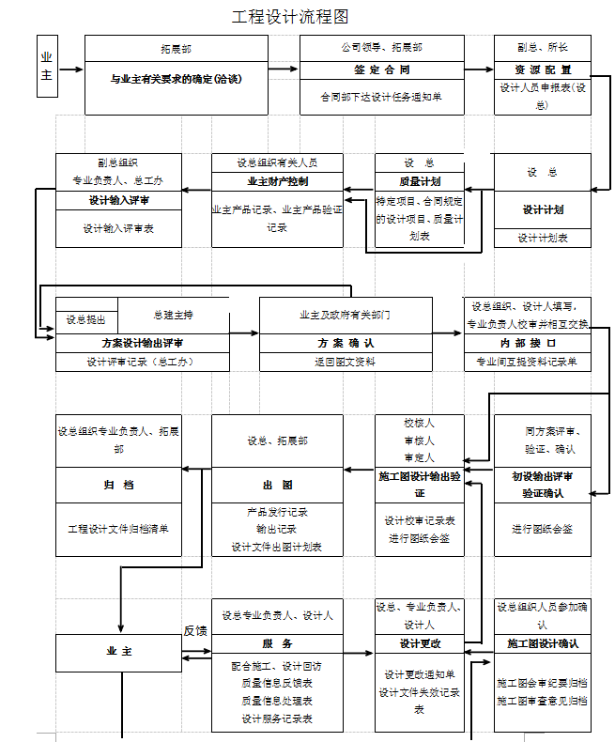
2、设计质量控制方法
2.1、文件控制：
公司针对设计质量控制编制了完整的程序文件，主要有：《产品实现策划控制程序》、《与业主有关过程控制程序》、《设计和开发控制程序》、《服务提供控制程序》、《内部审核控制程序》、《管理评审控制程序》。
2.2评审控制：
公司内部实行三阶段评审制度：方案阶段评审、初设阶段评审、施工图阶段评审，各阶段评审由总建任组长，设总主持召开，各专业总工为评委，项目各专业负责人到场，并由设总负责落实各阶段评审意见，做好评审记录。
2.3项目例会控制：
各阶段定期召开项目例会，由设总主持，有必要时邀请公司总工和甲方参加。做好会议记录，由设总负责组织落实解决每次例会相关问题，确保设计顺利进行。
2.4图纸的质量控制：
公司内部对图纸的质量实行校核、审核、审定的三级图纸质量控制制度。设计人员完成初设、施工图设计图纸后，先进行自校。设计人员将自校完成后设计图纸交由校核人员校核（校核人员由专业负责人担任），校核人员完成校核并填写校核单，设计人员认真按校核单对图纸问题进行修改；设计人员将修改完的设计图纸交由审核人员审核（审核人员由所总、所副建筑师担任）, 审核人员完成审核并填写审核单，设计人员认真按审核单对图纸问题进行修改；设计人员将修改完的设计图纸交由审定人员审定（审定人员由公司各专业总工担任）, 审定人员完成审核并填写审定单，设计人员认真按审定单对图纸问题进行修改。经过三级图纸质量控制方法保证设计图纸完善，满足相关规范的要求，为施工的顺利进行提供有力支持。
2.5监督控制：
由拓展部负责，定期对甲方进行业主服务满意度调查，了解设计质量，服务质量，随时改进项目组设计工作，并且通过甲方、公司各专业总工，施工图审查等部门的调查意见，对项目设计进行综合评分，将设计质量好坏直接与奖金挂钩。
建筑设计各阶段质量控制详细流程如下：

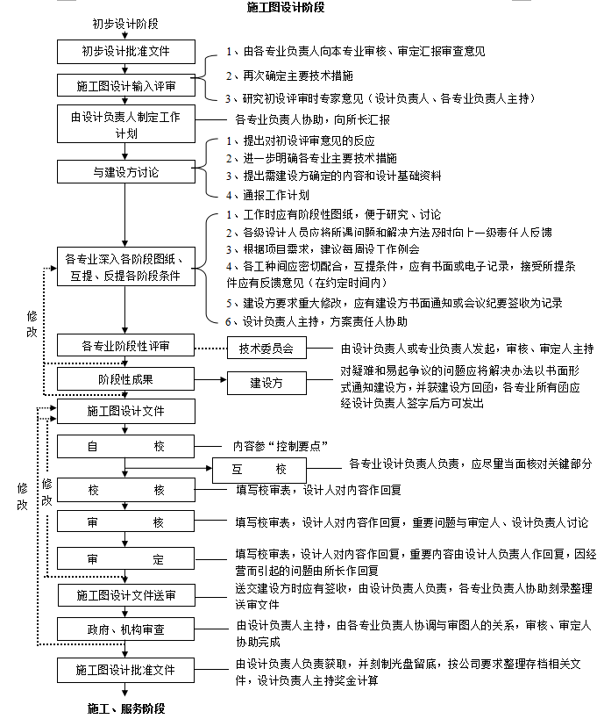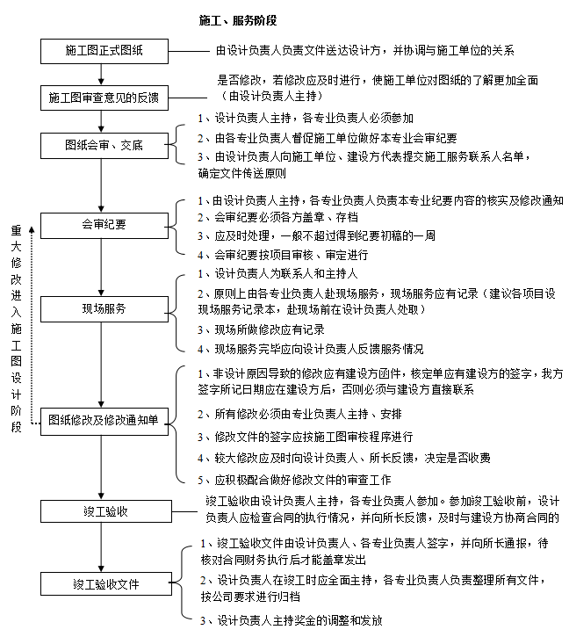
3.设计质量保障措施
我公司完全按照ISO9000质量管理体系程序对整个工程服务阶段流程进行控制，包括（以设计服务为例）：
3.1、设计计划评审
设计计划应进行评审。设计计划的评审采用公司、部门主管在“工程项目设计计划表”上审批签字认可的方式。必要时由公司主管组织会议评审，评审后填写“工程项目设计计划评审记录表”。通过对设计计划的评审，使设计工作顺利开展。
3.2、设计输入控制
对设计输入的要求应编制输入要求文件。设计输入要求文件应由项目总负责人编制。施工图设计阶段由单项负责人编制。每项工程设计都必须有设计输入要求文件。设计输入要求文件必须经设计总负责人审批，签署审核。设计输入要求文件的内容主要是用户需求或顾客的要求，以及相应的法规、标准、规范要求。
3.3、现场勘察
各阶段设计文件编制前，设计人员应到工程建设现场进行勘察，以取得设计输入的第一手资料。
3.4、设计方案评审
设计方案的评审是确保设计质量的重要步骤，应做好每个项目的评审。同时，设计输出文件编制完成后，交审核人验证以确保设计文件满足设计输入要求。
3.5、质量记录控制
质量记录文件在勘察设计过程中或相关活动中产生，按质量体系各要素规定和有关规章制度中规定的记录文件、表格等要求建立。各项记录表格均应有工程名称（含单项工程）内容，经办人、责任人等签署。记录文件无签字和日期者不能作为有效文件。设计过程中的会议、会谈、协议、勘察等，均应有记录。
3.6、设计更改
设计交付公司后经设计审查突出的设计更改和修改，有设计评审会议决定，按会议审定的意见进行修改。
施工过程中发生的设计更改和修改，由项目负责人授权委派的设计人员现场确定，对确属是设计的问题，负责签署“设计变更单”。
在设计过程中，公司内部各专业之间提出的设计更改和修改，由提出更改专业的该项目设计总负责人或单项负责人确定；公司外部提出的设计更改和修改，由设计主管部门或建设单位确定；设计审核提出的更改，由各级审核人确定。
3.7、设计审核
（1）各阶段设计文件编制完成之后应进行自审和逐级审核。设计文件的一般校审流程如下：自审（互审）——部门内审——公司内审——预评审——评审；
（2）设计校审工作要严格按公司有关规定执行；
（3）各级负责人的审核重点应遵循公司设计生产工作各个环节的质量责任规定；
（4）各级审核人员必须认真如实填写“设计文件审核表”，设计人员应对审核意见进行逐条处理，记入处理意见栏并签字。如发现不合格，应按“不合格品的控制程序”规定处理；
（5）院主管、部门主管应对设计文件进行质量评定，填入“设计文件质量评审表”，同时填写“技术文件质量评定报告单”，对该设计文件作出综合评价。评价内容包括是否符合设计规范、顾客及社会要求、设计深度是否达到规定要求等。
根据以上严格的质量管理流程，完全能够满足客户对工程服务组织方案的完备性、合理性、科学性的要求。
五、合理化建议

1、重点、难点及相应的解决方案及控制办法
重点是发挥主导专业的作用，在做好本专业的精细化设计外，协调好各专业间的功能空间划分及管线综合，保证各部分协调统一；难点在于国家与地方的法规、业主方利益、装饰装修、景观设计等多方面的统一协调工作，使建筑综合效果最佳。
1）指定设计所所长协助设计总负责人全过程负责项目设计服务的组织管理以及与业主方和相关单位的沟通、协调工作；指定公司各专业总工负责各专业的技术指导工作。设计总负责人在设计过程中，按照公司质量管理体系标准，作好各专业之间的设计组织协调工作，严格控制互提资料质量，每个阶段、每个环节力求精心设计，做到设计文件校审会签齐全，努力杜绝专业间的“错、漏、碰、缺”现象发生。
2）加强与其他专业配合
与水、暖、电、景观等专业综合布线系统的汇总配合，重视图纸互校、会签。由设计总负责人协调与水、暖、电专业与外部单位（供水、供电、通风、综合布线等）的联系和配合，并将研究后的修改意见反馈给业主方。个别较为复杂的问题提请设计总负责人提前安排各单位间的专业会议，必要时，提请甲方参加协调解决有关问题。
3）加强与甲方进行沟通
我公司在本工程设计的各个阶段，都将与甲方进行沟通，通过沟通了解本工程在各个区域的功能、档次、效果，并根据甲方的要求反映于设计图纸上；另一方面，我公司将通过甲方进行与水、暖、电、综合布线系统等专业的协调及配合，保证设计图纸的质量，减少与其他专业勾通不及时而造成施工时图纸的大量修改、变更。
4）加强细部做法处理
对细部做法中边、角、口等如何处理，采用何种工艺，互相如何衔接交圈，以及要求达到的质量标准等，在技术交底中都应给予详细说明。细部做法处理的好坏，是深化完善节点设计从方案、图纸到在实际成品的重要体现。
服务承诺
我方郑重承诺提供以下设计服务：
1. 设计实施期间的跟踪配合措施
针对本设计涉及面比较广，工作量大，技术要求高的特点，实行全过程的跟踪配合服务。 设计全过程的跟踪配合服务，从要求的设计投标开始，直至设计全过程和以后具体子项的筹备、设计和实施。 切实做好各阶段的质量管理，包括各阶段的工作内容、质量标准、执行人和检查人、质量控制点、阶段性成果等。
2. 设计编制过程中服务的承诺
从收集资料起，设计人员即全身心投入设计工作，及时与委托方沟通，定期向有关领导、专家汇报，吸取好的意见和建议，并具体体现在以后设计工作中。在设计的编制过程中，从实际出发，多为委托方及以后设计管理着想，吸取以往经验，做好委托方参谋。
3. 现场配合服务
保证在设计过程中，派设计代表组常驻现场，随时向业主了解设计意图，处理设计过程中发生的与设计有关的技术问题，并做好业主和有关职能单位的参谋，确保设计质量和设计工作的顺利进行。
现场代表人员的人数和专业，根据工程进展和业主需要，不同阶段委派不同的设计人员参加。 现场代表人员与业主、各职能部门密切配合，解决设计工程中出现的技术问题。 现场设计代表组备有专车，以解决现场人员的交通问题。 利用我方的整体优势，为现场设计代表组创造了良好的后勤服务和生活保障条件。
如设计需要，我方其他人员包括院总工程师、项目总负责、专项负责，不管节假日随叫随到，赴现场解决问题。领导小组、合同主管、技术主管、项目总负责人经常到现场，了解现场人员的工作情况，对不合格者立即撤换。并经常与委托方保持沟通，了解委托方需求，及时解决问题。 保证派出具有良好敬业精神的技术人员进驻工程现场，同时解决现场人员的家庭困难，使现场人员安心工作。
从思想上根本解决现场设计代表组服务态度，即从领导要我做，到我要争取去现场进行配合的观念。
4.设计工作的全过程服务
派出专业人员全面的进行现状的调查，准确地掌握第一手资料。提出设计的研究方法和技术路线，报业主审查。提出设计的目标，报业主审查。配合招标人做好本次设计上报审批的各项准备资料编写工作。
5. 进一步优化技术方案的措施在设计过程中，特别是在前期设计编制和设计方案形成过程中，定期召开专家会议，对不同阶段的设计提出最优的设计方案，使设计工程设计创一流水平。
6.设计使用权
我方郑重承诺本次我方参加本次设计投标的成果招标人（业主）享有使用权，并可以进行展示、宣传等。若我方中标，招标人有权对中标方案的部分或全部内容进行复制、展览、印刷、出版或其他形式的发布等。
7. 设计责任承诺
1). 我方设计文件均按国家技术规范、标准、规程及招标方（业主）提出的设计要求，进行工程设计， 按合同规定的进度要求提交质量合格的设计资料，并对其负责。
2). 交付设计资料及文件后，按规定参加有关的设计审查，并根据审查结论负责,对不超出原定范围的内容做必要调整补充。按合同规定时限交付设计资料及文件，负责向招标方（业主）及施工单位进行设计交底、处理有关设计问题和参加竣工验收。
3). 设计过程中我方与业主紧密配合，业主对设计方案的合理修改意见我方应予以采纳。
4）. 设计过程中业主要求设计人员一同前往外地考察，我方予以配合。我方做初步设计，明确项目负责人，项目负责人全过程服务。设计人做设计施工图纸，更要明确项目负责人，并全过程服务，平常每月至少到施工现场巡视一次，出现关键性技术问题时，应随叫随到。

